Private cloudopslag van de toekomst: Nederlanders willen AI en automatisering

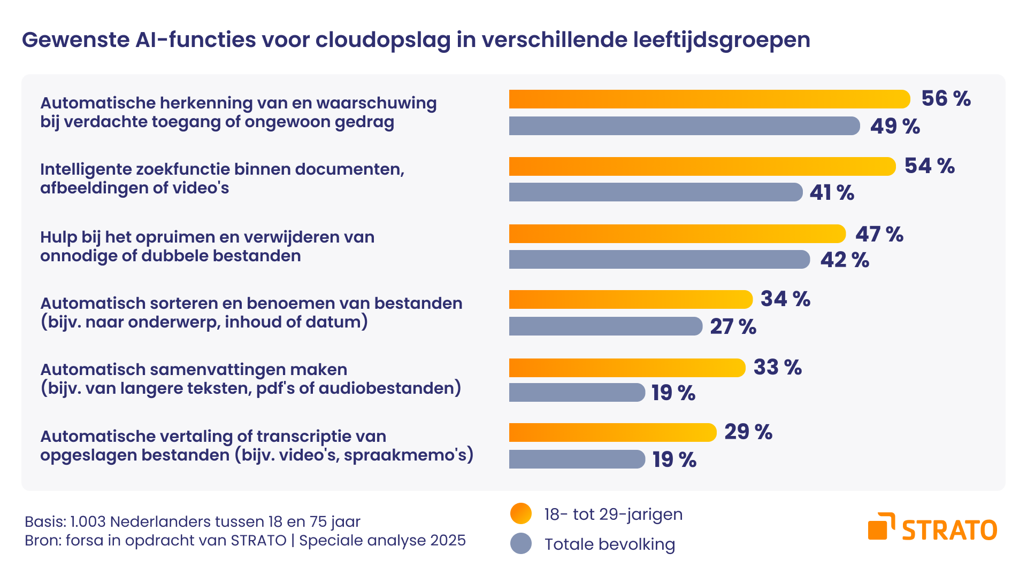

De eisen aan private cloudoplossingen in Nederland stijgen. Gebruikers verwachten in de toekomst niet alleen veilige opslagruimte, maar ook steeds meer intelligente assistentiefuncties die het digitale dagelijks leven vereenvoudigen. Dit blijkt uit een recent STRATO onderzoek naar cloudgebruik in Nederland, uitgevoerd in samenwerking met het gerenommeerde marktonderzoeksbureau forsa. Vooral AI-functies voor automatisering en betere beveiliging zijn populair onder Nederlanders.
Verlanglijstje voor de toekomst: veiligheid en orde dankzij AI
Het onderzoek, uitgevoerd in meerdere landen, onderzocht welke functies Nederlanders wensen voor hun 'private cloudopslag van de toekomst'. De resultaten laten een duidelijke behoefte zien aan proactieve ondersteuning bij zowel het databeheer als de databeveiliging. Zo wenst 49 procent van de respondenten automatische veiligheidswaarschuwingen bij verdachte activiteiten in hun cloudopslag. Daarnaast wil 42 procent dat hun cloudoplossing bestanden in de toekomst automatisch opschoont, bijvoorbeeld door de inzet van AI. Handmatig organiseren moet tot een minimum beperkt blijven. Ook de manier waarop content wordt teruggevonden, moet intelligenter: 41 procent wenst zoekfuncties die automatisch inhoud in afbeeldingen of documenten herkennen.
Jonge Nederlanders stimuleren de vraag naar AI-functies
De data laten zien dat de bereidheid voor deze technologische vernieuwingen in Nederland groot is. Deze trend is vooral zichtbaar bij de generatie digital natives. De leeftijdsgroep van 16 tot 29 jaar staat het meest open voor nieuwe cloudfunctionaliteiten in combinatie met AI. Meer dan de helft (56 procent) ziet graag een automatische herkenning van en waarschuwing bij verdachte toegang tot de private cloudopslag. Ook de wens voor een automatische, door AI ondersteunde organisatie van bestanden is bij respondenten onder de 30 jaar met 47 procent sterker dan het landelijk gemiddelde. De intelligente zoekfunctie is bij deze leeftijdsgroep eveneens bovengemiddeld in trek (54 procent).
"Het onderzoek bevestigt dat de verwachtingen ten aanzien van private cloudopslag fundamenteel veranderen: gebruikers zien het niet langer als een passieve externe harde schijf, maar als een actieve, intelligente assistent. Gebruikers willen geen tijd meer verliezen aan digitaal opruimen; ze verwachten dat technologie dit overneemt en tegelijkertijd proactief voor veiligheid zorgt. De openheid van Nederlanders ten opzichte van technologie – en dan met name de jongere generatie – jaagt de vraag naar dit soort AI-features enorm aan. Voor ons als hostingprovider betekent dit dat de toekomst ligt in de naadloze integratie van veilige opslagruimte en slimme AI-diensten die gebruikers meer controle en een echte tijdbesparing bieden", zegt dr. Jens Reich, directeur van STRATO en CCO van de IONOS-groep.
Over het onderzoek
Het onderzoek vond plaats in augustus 2025 onder ongeveer 1.000 burgers tussen 18 en 75 jaar in Nederland, Duitsland en Zweden. De online-enquête werd uitgevoerd door forsa in Duitsland en in samenwerking met gerenommeerde partners in Nederland en Zweden. De resultaten zijn representatief met een statistische foutmarge van +/- 3 procentpunten.

Over: STRATO
STRATO is de betrouwbare webhoster voor iedereen die online succesvol wil zijn. Bij STRATO is webhosting fair en eenvoudig – zonder overbodige extra’s en tegen de beste prijs. Het productportfolio reikt van domeinnaam, e-mail, website en servers tot online marketingtools en de populaire cloud storage HiDrive. Naast het uitgebreide productaanbod profiteren klanten van flexibele contractlooptijden, een 30 dagen geld-terug-garantie en een bekroonde klantenservice.<br />
<br />
Sinds zijn oprichting in 1997 is STRATO uitgegroeid tot een van de grootste hostingaanbieders in Europa, met meer dan 2 miljoen contracten en ruim 4 miljoen domeinnamen in beheer. STRATO host meer dan 100.000 fysieke en virtuele servers in ISO-gecertificeerde datacenters in Europa. STRATO GmbH is onderdeel van de beursgenoteerde IONOS Group SE en heeft circa 440 medewerkers.<br />
<br />
Bekijk voor meer informatie de onderzoekspagina of neem contact met ons op.<br />
<br />
Sjef Huijbregts<br />
Otto-Ostrowski-Straße 7, 10249 Berlijn, Duitsland<br />
E-mail: pers@strato.com<br />
Website: https://www.strato.nl/

Newsroom
Bekijk het volledige persbericht inclusief meer foto's en video's in onze Newsroom.
Bekijk het volledige persbericht
Bekijk alle voorgaande persberichten

